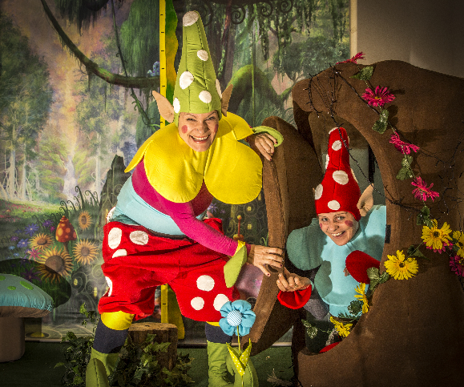

Turistično društvo Ozeljan-Šmihel vas vabi na
OTROŠKO RAJANJE IN PREDSTAVO
ČAROBNA VILILANDIJA
Z MIŠKINIM GLEDALIŠČEM
v grajski vrt Ozeljan
v četrtek, 24.6.2021 ob 18. uri
Vstop je prost.
Za hrano in pijačo je poskrbljeno!

